Name: Bitte Namen eingeben. Klasse: Bitte Klasse eingeben Datum:Bitte Datum eingeben.
Offene Fragen
„Sozialer Arbeitsschutz – Arbeitszeitgesetz“ leicht digital

Aufgabe: Bitte beantworten Sie die nachfolgenden Fragen mit Hilfe des Grundlagentextes und der Wortwolke.
Nutzen Sie gegebenenfalls die Möglichkeit, die Antworten im Internet zu recherchieren.
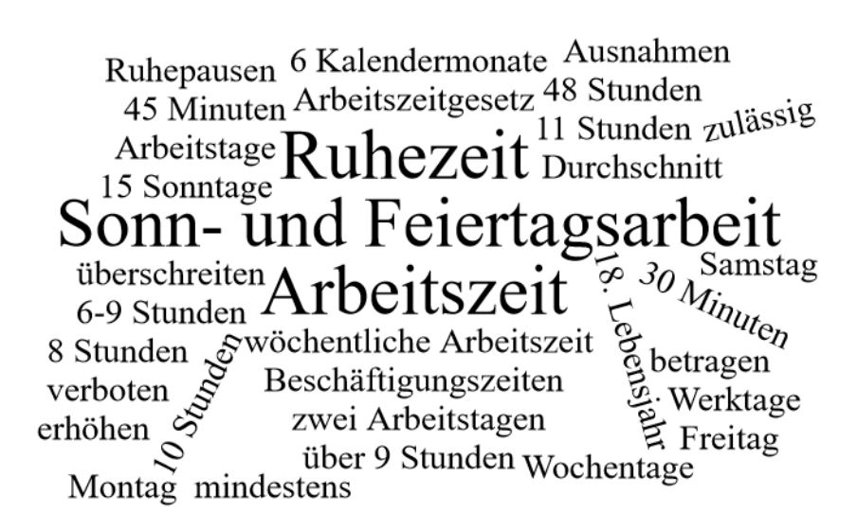

- Für welche Arbeitnehmer gilt das Arbeitszeitgesetz?
Klicken oder tippen Sie hier, um Text einzugeben.
- Wie hoch ist die wöchentlich zulässige Arbeitszeit laut Arbeitszeitgesetz?
Klicken oder tippen Sie hier, um Text einzugeben.
- Welche Regelung gilt, wenn die tägliche Arbeitszeit von 8 auf 10 Stunden erhöht wird?
Klicken oder tippen Sie hier, um Text einzugeben.

- Welche Regelung gilt für Sonntags- und Feiertagsarbeit?
Klicken oder tippen Sie hier, um Text einzugeben.
- Welche Regelungen gelten für Ruhepausen, abhängig von der täglichen Arbeitszeit?
Klicken oder tippen Sie hier, um Text einzugeben.
- Wie lang muss die Ruhezeit zwischen zwei Arbeitstagen mindestens sein?
Klicken oder tippen Sie hier, um Text einzugeben.
- Worin besteht der Unterschied zwischen Werktagen und Arbeitstagen?
Klicken oder tippen Sie hier, um Text einzugeben.

